## 速度与加速度

## 知识点一：位置变化快慢的描述——速度

一、速度

1．物理意义：表示物体运动的快慢．

2．定义：位移与发生这段位移所用时间的比值．

3．定义式：*v*＝.

4．单位：国际单位制单位是米每秒，符号是m/s或m·s－1.常用单位：千米每时(km/h或km·h－1)、厘米每秒(cm/s或cm·s－1)等.1 m/s＝3.6 km/h.

5．矢量性：速度既有大小又有方向，是矢量(填“标量”或“矢量”)，其方向和时间Δ*t*内的位移Δ*x*的方向相同．

二、平均速度和瞬时速度

1．平均速度

(1)描述物体在时间Δ*t*内运动的平均快慢程度及方向．

(2)*v*＝.

2．瞬时速度

(1)描述物体某一时刻的快慢及方向．

(2)当Δ*t*非常非常小时，叫作物体在时刻*t*的瞬时速度．

3．速率：瞬时速度的大小．

4．匀速直线运动：瞬时速度保持不变的运动，在匀速直线运动中，平均速度与瞬时速度相等．

5．汽车速度计的示数是汽车的速率．

三、平均速度和瞬时速度的测量

1．如图1所示为打点计时器打出的一条纸带示意图，*D*、*G*间的时间间隔Δ*t*＝0.1 s，用刻度尺测出*D*、*G*间的位移Δ*x*，则*D*、*G*间的平均速度*v*＝.

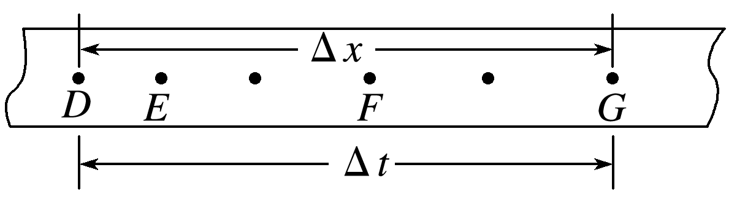

2．*D*、*F*间(填“*D*、*F*间”或“*D*、*G*间”)的平均速度更接近*E*点的瞬时速度．

四、速度－时间图像

1．速度－时间图像(*v*－*t*图像)

以时间*t*为横轴，以速度*v*为纵轴，建立直角坐标系，根据测量数据在坐标系中描点，然后用平滑的曲线把这些点连接起来，即得到物体运动的*v*－*t*图像．

2．*v*－*t*图像的意义

*v*－*t*图像非常直观地反映了速度随时间变化的情况，但它不是物体运动的轨迹．

## 技巧点拨

1．对定义式*v*＝的理解

(1)公式*v*＝中的Δ*x*是物体运动的位移，不是路程．

(2)*v*＝是速度的定义式，*v*的大小与Δ*x*及Δ*t*无关．不能认为*v*与位移成正比、与时间成反比．

2．速度是矢量

(1)速度既有大小，又有方向，是矢量．速度的方向就是物体的运动方向．

(2)比较两个物体的速度是否相同时，既要比较速度的大小是否相等，又要比较速度的方向是否相同．

3．平均速度和瞬时速度的比较

|  |  |  |
| --- | --- | --- |
|  | 平均速度 | 瞬时速度 |
| 物理意义 | 描述物体在一段时间内运动的平均快慢程度和方向，与一段时间或一段位移对应 | 描述物体在某时刻运动的快慢和方向，与某一时刻或某一位置对应 |
| 大小 | 由*v*＝求出 | *v*＝，其中Δ*t*→0 |
| 方向 | 与位移的方向相同，不一定与物体瞬时运动的方向相同 | 就是该时刻物体运动的方向 |
| 说明 | (1)在匀速直线运动中，平均速度和瞬时速度相等  (2)当位移足够小或时间足够短时，可以认为平均速度就等于瞬时速度 | |

## 例题精练

1．据中央气象台消息：2018年9月16日17时，第22号超强台风“山竹”在广东省海宴镇登陆，登陆时中心附近最大风速为45 m/s，并以25 km/h的速度向西北方向移动，关于上述消息中的45 m/s、25 km/h，下述叙述正确的是(　　)

A．分别指平均速度和瞬时速度的大小

B．分别指瞬时速度和平均速度的大小

C．均指平均速度的大小

D．均指瞬时速度的大小

## 随堂练习

1．物体沿一条直线运动，下列说法正确的是(　　)

A．物体在某时刻的速度为3 m/s，则物体在1 s内的位移一定为3 m

B．物体在某1 s内的平均速度是3 m/s，则物体在这1 s内的位移一定是3 m

C．物体在某段时间内的平均速度是3 m/s，则物体在1 s内的位移一定是3 m

D．物体在发生某段位移过程中的平均速度是3 m/s，则物体在这段位移的一半时的速度一定是3 m/s

2．2017年8月，中国航天科工集团正在论证研制的“最高时速4 000公里”高速飞行列车在网络上“刷屏”，被网友称为“飞铁”，也引发了对“北京到上海约半小时”的未来憧憬．已知北京到上海的铁路长度约为1 300公里，下列说法正确的是(　　)

A．北京到上海的铁路长度约为1 300公里指的是位移的大小

B．由题中数据可估算出“飞铁”从北京到上海的平均速度

C．时速4 000公里，是“飞铁”从北京到上海的平均速率

D．时速4 000公里，是“飞铁”从北京到上海的最大瞬时速率

3．如图甲、乙所示为两个质点运动的速度－时间图像，回答下列问题：

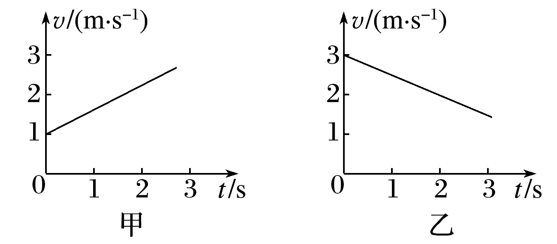

(1)甲质点做________运动，乙质点做________运动．(填“加速”“减速”或“匀速”)

(2)甲质点的初速度为________ m/s，乙质点的初速度为________ m/s.

(3)甲、乙两质点运动的方向________(填“相同”或“不相同”)．

4．一辆汽车沿平直的公路单向行驶，从*A*处行驶到*B*处用了60 s，*A*、*B*两地相距900 m；在*B*处停留30 s后沿原路返回，用了45 s到达*A*、*B*的中点*C*处．问：

(1)这辆汽车前60 s内的平均速度大小是多少？

(2)这辆汽车从*A*处到*C*处的平均速率是多少？

## 知识点二：速度变化快慢的描述——加速度

一、加速度

1．物理意义：加速度是描述物体运动速度变化快慢的物理量．

2．定义：速度的变化量与发生这一变化所用时间之比，叫作加速度．

3．定义式：*a*＝.

4．单位：在国际单位制中，加速度的单位是米每二次方秒，符号是 m/s2或 m·s－2.

二、加速度的方向

1．加速度的方向：加速度是矢(填“矢”或“标”)量，加速度的方向与速度的变化量Δ*v*的方向相同．

2．直线运动中，加速度方向与速度方向的关系

加速运动时，加速度的方向与初速度的方向相同；减速运动时，加速度的方向与初速度的方向相反．

三、从*v*－*t*图像看加速度

1．定性判断：*v*－*t*图像中图线的倾斜程度可以判断加速度的大小．

2.定量计算：如图，在*v*－*t*图像上取两点*E*(*t*1，*v*1)、*F*(*t*2，*v*2)，加速度的数值*a*＝＝.

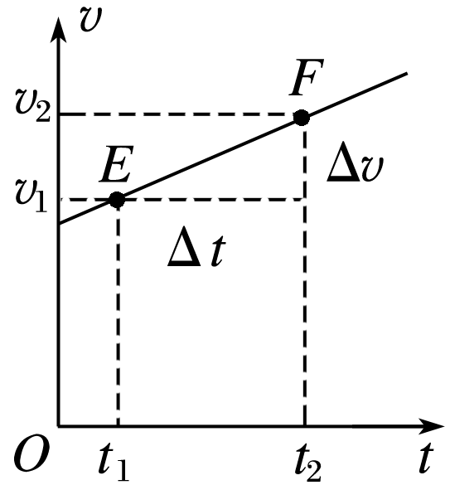

## 例题精练

1．在下面所说的运动情况中，不可能出现的是(　　)

A．物体在某一时刻运动速度很大，并且加速度很大

B．物体在某一时刻运动速度很小，而加速度很大

C．运动的物体在某一时刻速度为0，而加速度不为0

D．做变速直线运动的物体，加速度方向与运动方向相同，当物体加速度减小时，其速度也减小

## 随堂练习

1．有*A*、*B*两物体均做直线运动，其中*A*的加速度恒为*a*1＝1.0 m/s2，*B*的加速度恒为*a*2＝－2.0 m/s2.根据这些条件做出的以下判断，其中正确的是(　　)

A．*B*的加速度小于*A*的加速度

B．*A*做的是加速运动，*B*做的是减速运动

C．两个物体的速度都不可能为零

D．*B*物体的速度变化快

2．(多选)如图10所示是某质点运动的速度－时间图像，由图像得到的正确结论是(　　)

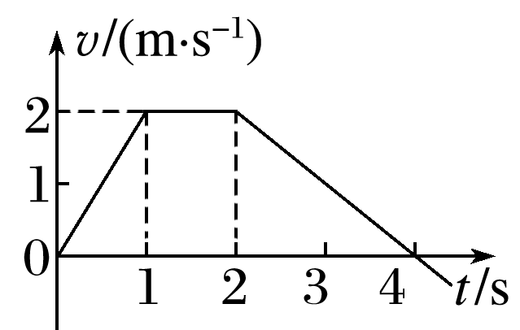

图10

A．0～1 s内的加速度是2 m/s2

B．0～2 s内加速度方向始终与速度方向相同

C．0～1 s内的加速度大于2～4 s内的加速度

D．0～1 s内的运动方向与2～4 s内的运动方向相反

3．世界女排大奖赛在中国香港站的比赛中，某运动员跳起将速度为20 m/s水平飞来的排球迎面击出，排球以30 m/s的速率水平返回，假设排球被击打过程中的平均加速度大小为200 m/s2，则运动员对排球的击打时间为(　　)

A．0.05 s B．0.25 s

C．0.1 s D．0.15 s

# 综合练习

**一．选择题（共22小题）**

1．（昌平区二模）驾车从天安门到北京大学东门，手机导航软件提供了三条推荐路线，如图所示。下列说法正确的是（　　）

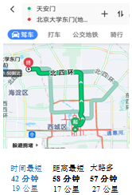

A．三条路线的路程相同

B．三条路线的位移相同

C．三条路线的平均速度相同

D．“距离最短”路线的平均速度最大

2．（温州期中）如图是由西北工业大学专家团队领衔设计的一款仿生无人机。该无人机能够模仿信鸽百分之九十的动作，可以与真正的信鸽相伴而飞，速度可达40km/h，最大航程15km，它可以混在真正的鸟类中飞入军事禁区。下列说法正确的是（　　）

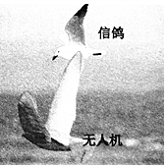

A．研究无人机空中动作时，不可以把无人机看做质点

B．无人机最大航程15公里是指位移的大小

C．40km/h是指平均速度的大小

D．无人机无动力与信鸽相伴滑翔时，以无人机为参考系，地面观察者是静止的

3．（龙岩模拟）1929年5月20日，毛泽东率领红四军来到长汀县濯田镇水口村汀江渡口。在群众的帮助下，红四军乘坐插着红色军旗的木船，顺利渡过汀江。行军三天后，抵达龙岩。为此，毛泽东写下了“红旗跃过汀江，直下龙岩上杭”的豪迈诗篇。关于此次行军说法正确的是（　　）

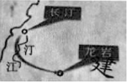

A．红旗跃过汀江是以木船为参考系的

B．研究红旗的飘扬时可以将红旗看成质点

C．研究战士从长汀到龙岩的运动轨迹时可以将战士视为质点

D．战士从长汀到龙岩的平均速度大小等于平均速率

4．（温州模拟）2022年北京冬季奥运会，将于2022年2月4日至20日在北京与张家口举行。如图所示为我国运动员“双人花样滑冰”训练时的情景，下列说法正确的是（　　）

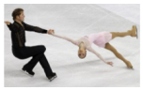

A．以男运动员为参考系，女运动员是静止的

B．研究女运动员的技术动作时，可以把她看成质点

C．若女运动员做圆周运动，她旋转一周的平均速度为零

D．女运动员旋转时的加速度方向始终沿着伸直的手臂方向

5．（安徽月考）如图所示为某次导航从故宫驾车前往清华大学的路线图，则下列说法正确的是（　　）

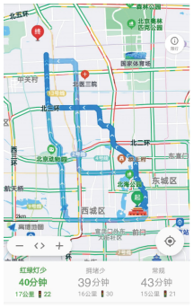

A．驾驶的车辆可以看作为质点

B．左下角常规路线中的“40分钟”是时刻

C．左下角常规路线中的“17公里”是位移

D．下方三条路线的路程不同，但平均速度相同

6．（西湖区校级期末）杭州地铁6号线于2020年12月30日开通运营，停靠车站36个，线路全长58.8km，每日首班车6点02分发车，发车间隔4分30秒，最高时速可达100km/h，下列说法正确的是（　　）

A．“6点02分”、“4分30秒”均指时间间隔

B．100km/h是指平均速度

C．考察地铁从起点站到终点站的时长，可以把列车看成质点

D．地铁从起点到终点经过的总位移为58.8km

7．（成都月考）2020年11月24日凌晨4时30分，嫦娥五号月球探测器于文昌航天发射场发射升空，探测器历经23天并取得约2kg月壤后，于2020年12月17日顺利返回内蒙古预定区域，标志着中国首次地外天体采样返回任务圆满完成。下列说法正确的是（　　）

A．“4时30分”表示时间，“23天”表示时刻

B．嫦娥五号绕月球飞行一周，它的平均速度为0，但平均速率不为0

C．地面控制中心在对嫦娥五号进行飞行姿态调整时，可以将其看成质点

D．月壤样本在月球表面的惯性比在地球表面的惯性小

8．（福州期末）我国智能高铁新标杆京雄城际铁路2020年12月27日全线开通运营。线路全长91km，最高设计时速350km/h，全线新建北京大兴、大兴机场、固安东、霸州北、雄安站5座车站。北京西站至雄安站最快50分钟可达。下列说法正确的是（　　）

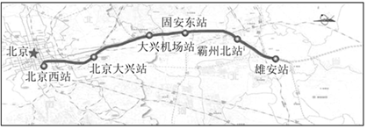

A．“91km”表示位移

B．“50分钟”表示时间间隔

C．“设计时速350km/h”表示平均速度

D．研究列车通过某隧道所用时间，列车一定能看成质点

9．（浙江期末）如图是嘉兴市高中园区到上海虹桥火车站的线路图，根据图中的信息，下列选项中正确的是（　　）

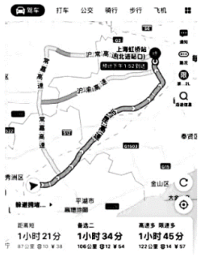

A．“预计下午1：52到达”中的1：52表示时间

B．“距离最短87公里”表示位移

C．“1小时21分”表示时间间隔

D．由所给的各条路线的距离和时间能求出不同路径的平均速度

10．（嘉兴期末）据报道，浙江省将全面启动高速公路匝道限速测速工作，如图所示。2020年11月15日上午9时40分，一车主驾驶车辆在匝道内通行时，车速达到91km/h，因超过该区域限速80m/h的规定而被处罚款。下列说法正确的是（　　）

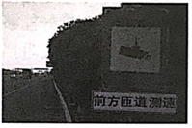

A．“上午9时40分”指的是时间间隔

B．匝道限速“80m/h”指的是平均速度的大小

C．车速达到“91km/h”指的是瞬时速度的大小

D．研究汽车过图中路标所用时间时可以把汽车看成质点

11．（厦门期末）2020年12月13日上午7：30，厦门环东半程马拉松赛在厦门环东海域浪漫线鸣枪起跑，赛事全程21.0975公里，其路线如图所示。来自江西的运动员彭建华最终以1小时3分3秒的成绩获得男子组冠军，创造了近7年来国内男子半程马拉松赛最好成绩。以下说法正确的是（　　）

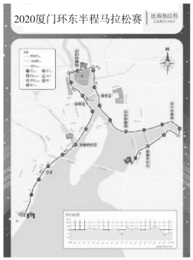

A．“上午7：30”指的是时间

B．“赛事全程21.0975公里”指的是运动员全程的位移

C．研究运动员的运动轨迹时可以将运动员视为质点

D．彭建华全程的平均速度约为20km/h

12．（昌平区二模）电梯、汽车等交通工具在加速时会使乘客产生不适感，其中不适感的程度可用“急动度”来描述。急动度是描述加速度变化快慢的物理量，即菁优网-jyeoo。汽车工程师用急动度作为评判乘客不舒适程度的指标，按照这一指标，具有零急动度的乘客，感觉较舒适。如图所示为某汽车加速过程的急动度随时间的变化规律。下列说法正确是（　　）

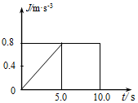

A．在0～5.0s时间内，汽车做匀加速直线运动

B．在5.0～10.0s时间内，汽车做匀加速直线运动

C．在0～5.0s时间内，汽车加速度的变化量大小为2.0m/s2

D．在5.0～10.0s时间内，乘客感觉较舒适

13．（南岗区校级月考）下列说法正确的是（　　）

A．物体做匀速直线运动时，通过的路程就是位移

B．平均速率就是平均速度的大小

C．物体运动越快，加速度越大

D．可能存在速度变化量很大、加速度却很小的运动

14．（河南月考）我国新研制的隐形战机歼﹣20已经开始挂弹飞行。在某次飞行中，由静止开始加速，当加速度a不断减小直至为零时，飞机刚好起飞，则此过程中飞机的（　　）

A．速度不断增大，速度的变化率不断增加

B．速度不断增大，速度的变化率不变

C．速度增加越来越快，位移增加越来越慢

D．速度增加越来越慢，位移增加越来越快

15．（瑶海区月考）下列关于物理学的基本知识说法正确的是（　　）

A．只有质量和体积都很小的物体才能看成质点

B．在某一段时间内物体运动的路程为零，则该物体一定是静止的

C．加速度为正值，表示速度的大小一定越来越大

D．当一个物体做竖直上抛运动返回原抛出点时，位移的大小等于上升高度的两倍

16．（浙江月考）某同学从网上找到几幅照片，根据照片所示情景请你判断下列说法正确的是（　　）

A．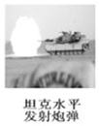当火药爆炸炮弹还没发生运动瞬间，炮弹的加速度一定为零

B．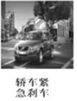轿车紧急刹车时速度变化很快，但加速度可以很小

C．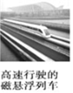高速行驶的磁悬浮列车的加速度可能为零

D．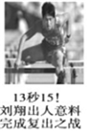根据图中数据可求出110m栏比赛中任一时刻的速度

17．（揭阳模拟）下列关于物理事实说法中，正确的是（　　）

A．纬度越高，物体受到的重力越大，是地球自转而导致的超重现象

B．单向直线运动中，速度一直增大，加速度大小不一定增大但方向可能变化

C．平抛运动中，不同的时间段内速度变化量的方向不同

D．相互接触的物体之间，不一定有弹力作用，不相互接触的两物体之间一定没有弹力

18．（绍兴期末）关于表中一些运动物体的加速度，下列说法正确的是（　　）

|  |  |
| --- | --- |
| 运动物体 | a/（m•s2） |
| 子弹在枪筒中 | 5×104 |
| 高铁起步 | 0.35 |
| 汽车急刹车 | ﹣5 |

A．汽车急刹车时加速度方向与速度方向相同

B．在这三个运动物体中，高铁起步的速度变化最慢

C．高铁起步的速度变化率比汽车急刹车的速度变化率要大

D．子弹在枪筒中的速度变化量一定比高铁起步的速度变化量要大

19．（越秀区期末）关于速度，速度改变量，加速度，下列说法正确的是（　　）

A．物体运动的速度改变量很大，它的加速度一定很大

B．速度很大的物体，其加速度可以很小，可以为零

C．某时刻物体的速度为零，其加速度一定为零

D．加速度很大时，运动物体的速度一定很大

20．（越秀区期末）如图甲所示，火箭发射时，速度能在10s内由0增加到100m/s；如图乙所示，汽车以108km/h的速度行驶，急刹车时能在2.5s内停下来。下列说法正确的是（　　）

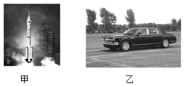

A．火箭的速度变化比汽车快

B．火箭的加速度比汽车的加速度大

C．10s内火箭的速度改变量为10m/s

D．2.5s内汽车的速度改变量为﹣30m/s

21．（威海期末）下列说法正确的是（　　）

A．位移是标量

B．瞬时速率是矢量

C．矢量和标量遵从不同的运算法则

D．加速度﹣5m/s2比2m/s2小

22．（广州期末）研究发现，轿车的加速度变化影响乘客的舒适度：即轿车的加速度变化率越小，乘坐轿车的人感到越舒适。若用“加速度变化率”这一物理量来描述加速度随时间变化的快慢，分别用s、v、a、t表示位移、速度、加速度、时间，则加速度变化率的表达式及单位可以是（　　）

A．菁优网-jyeoo，m/s B．菁优网-jyeoo，m/s2

C．菁优网-jyeoo，m/s3 D．菁优网-jyeoo，m/s4

**二．多选题（共13小题）**

23．（杭州期末）在平直公路上行驶着的公共汽车，用固定于路旁的照相机连续两次拍摄，得到清晰的照片如图所示，对照片进行分析，知道如下结果：

（1）对间隔2s所拍摄的照片进行比较，可知公共汽车在2s的时间里前进了12m；

（2）在两张照片中，悬挂在公共汽车顶棚上的拉手均向后倾斜着。

根据上述信息，下列说法中正确的是（　　）

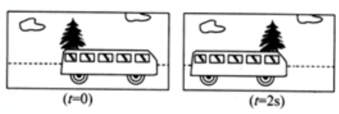

A．公共汽车一定做匀加速运动

B．可求出公共汽车拍摄的2s末的瞬时速度

C．可求出公共汽车在拍摄的2s内的平均速度

D．不能确定公共汽车的加速度大小

24．（九龙坡区校级月考）下列所说的速度中，属于瞬时速度的是（　　）

A．子弹射出枪口时的速度为500m/s

B．京沪高速铁路测试时的列车最高速度可达到484km/h

C．由于堵车，在隧道中的车速仅为1.2m/s

D．台风以60km/h左右的速度向北偏西方向移动

25．（运城期中）南京地铁1号线（如图所示）是南京地铁第一条建成运营的线路。已知1号线全长38.9km，设计时速最高为80km/h，全程用时需60min，每站每间隔3min有一列地铁到站。下列说法正确的是（　　）

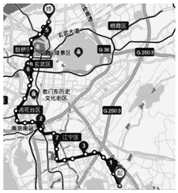

A．38.9km是地铁经过的路程

B．80km/h指地铁全程的平均速度

C．3min是时间间隔

D．知道全程所用的时间也无法求出全程的平均速度

26．（路北区校级期中）下面的几个速度中表示平均速度的是（　　）

A．子弹射出枪口时的速度是800m/s，以790m/s的速度击中目标

B．汽车从甲站行驶到乙站的速度是40km/h（甲乙两站间轨迹为直线）

C．汽车通过公路斑马线时的速度是30km/h

D．小球前3s内的速度是6m/s

27．（黄埔区校级期中）F1方程式赛车因其速度快、惊险刺激、科技含量高成为闻名世界的体育赛事。如图所示为某赛车赛道简图，赛车从A点出发，每隔相同时间记录一个位置，即B、C、D、E、F。已知最大距离AB＝AC＝6km，最小距离AF＝2km。下列说法正确的（　　）

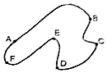

A．AB段与AC段的位移相同

B．AB段的平均速度是AF段的15倍

C．AF段平均速度最小

D．CD段中间时刻的速度等于CD段的平均速度

28．（文水县期中）区间测速是在某路段的起点和终点布设两个监控器，通过测量车辆通过两个监控点的时间，计算出车辆在该路段的平均速度，判断车辆是否超速。监测发现，某辆车经过图示这一路段用时11mim，则下列说法正确的是（　　）

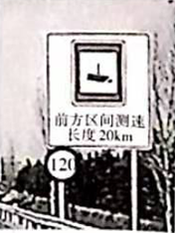

A．在测速区间，车辆瞬时速度大小不能超过120km/h

B．在测速区间，车辆平均速度大小必须是120km/h

C．可以判断，在测速区间该车没有出现超速现象

D．在测速区间，不能判断该车是否存在超速现象

29．（海原县校级月考）如图所示，机器人在平面内由点（0，0）出发，沿直线运动到点（3，1），然后又由点（3，1）沿直线运动到点（1，4），然后又由点（1，4）沿直线运动到点（5，5），然后又由点（5，5）沿直线运动到点（2，2），（坐标单位m）。该过程中机器人所用时间是2菁优网-jyeoos，则（　　）

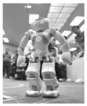

A．机器人的运动轨迹是一条直线

B．整个过程中机器人的位移大小为2菁优网-jyeoo m

C．整个过程中机器人的平均速率为1m/s

D．整个过程中机器人的平均速度为1m/s

30．（儋州校级期中）三个质点A、B、C均由N点沿不同路径运动至M点，运动轨迹如图所示，三个质点同时从N点出发，同时到达M点，下列说法正确的是（　　）

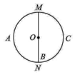

A．三个质点从N点到M点的位移相同

B．三个质点任意时刻的速度方向都相同

C．三个质点从N点出发到任意时刻的平均速率都相同

D．三个质点从N点到M点的平均速度相同

31．（思明区校级期中）几个水球可以挡住一颗子弹《国家地理频道》的实验结果是：四个完全相同的水球紧挨在一起水平排列，子弹在水球中沿水平方向做匀变速直线运动，恰好能穿出第四个水球，则可以判定（　　）

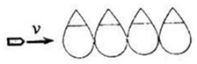

A．子弹在每个水球中变化快慢相同

B．子弹穿过第二个水球时的速度大小是菁优网-jyeoo

C．子弹穿过最后两个水球的时间之比为（菁优网-jyeoo﹣1）：1

D．子弹穿过第三个水球的瞬时速度与全程的平均速度相等

32．（武侯区校级月考）下列说法正确的是（　　）

A．物体在5s时指的时物体在5s末时，指的是时刻

B．敦煌曲子词中有这样的诗句：“满眼风波多闪烁，看山恰似走来迎，仔细看山山不动，是船行”；其中看山恰似走来迎所选的参考系是岸

C．瞬时速度是指物体在某一位置或某一时刻的速度

D．质点是理想模型，实际并不存在

E．做变速运动的物体，平均速率就是平均速度的大小

33．（眉山期末）关于速度、速度的变化量和加速度，下列说法正确的是（　　）

A．物体的速度大，加速度就大

B．物体的速度变化快，加速度就大

C．物体在单位时间内速度变化量大，加速度就大

D．物体的速度大，速度的变化量就大

34．（广州期末）关于质点做直线运动的速度和加速度，下面说法正确的是（　　）

A．速度为零，加速度一定为零

B．速度有变化，加速度一定不为零

C．速度越大，加速度一定越大

D．加速度不断减小，速度可能不断增大

35．（济南期末）下列关于汽车运动的描述，可能发生的是（　　）

A．汽车在某一时刻速度很大，而加速度为零

B．汽车的加速度方向与末速度方向相反

C．汽车单位时间内速度变化量很大，而加速度很小

D．汽车加速度很大，而速度变化很慢

**三．填空题（共15小题）**

36．（嘉定区二模）有人指出“加速度的变化率”能引起人的心理效应，车辆平稳加速（即加速度变化率基本不变）会使人更加感到舒服。若从运动学角度来定义“加速度的变化率”，其单位应为　 　；若加速度与速度同向，其随时间变化的图像如图所示，已知物体在t＝0时速度为5m/s，则4s末速度的大小为　 　m/s。

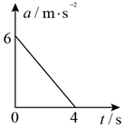

37．（静海区校级月考）沿光滑水平地面以10m/s运动的小球，撞墙后以大小为8m/s速度反弹，与墙壁接触时间为0.2s．此过程小球的加速度为　 　m/s2。（规定初速度方向为正方向）

38．（徐汇区校级期中）加速度是描述物体　 　的物理量。加速度的方向与物体速度变化的方向　 　（填“同向”或“反向”）。

39．（石河子校级期末）通常用　 　或者　 　来表示运动物体速度的变化量，速度的变化量也是矢量。速度的变化量，与这一变化所用时间的比值称为运动物体的　 　，用字母　 　表示，其国际单位是　 　。

40．（建瓯市校级月考）北京时间8月21日09时15分，2016里约奥运会女排决赛由中国队对阵塞尔维亚队，最终中国队以3比1逆转战胜塞尔维亚队获得冠军，在比赛过程中，主攻手朱婷抓住一次机会打了一个“探头球”，已知来球速度为10m/s，击回的球速度大小为20m/s，击球时间为0.05s，假设速度方向均为水平方向，设来球方向为正方向，击球过程中排球的加速度为　 　m/s2．

41．（朝阳区校级期中）甲、乙两物体都以5m/s的初速度向东做匀变速直线运动，经5s后，甲的速度变为零，乙的速度变为10m/s，则物体甲的加速度大小为　 　m/s2、方向　 　（填向东或向西）；物体乙的加速度大小为　 　m/s2、方向　 　（填向东或向西）．

42．（静海区校级月考）某人骑自行车沿一斜坡从坡底到坡顶，再从坡顶到坡底往返一次，已知上坡时的平均速度大小为4m/s，下坡时的平均速度大小为6m/s，则此人往返一次的平均速度和平均速率分别是　 　m/s，　 　m/s。

43．（徐汇区校级期中）某物体沿直线运动的位移﹣时间图象如图所示，则其前4s内的平均速度为　 　m/s，第4、5s两秒内的平均速度为　 　m/s。

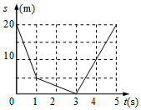

44．（嘉定区校级期中）试写出下列概念所用的物理思想方法：质点　 　；平均速度　 　。

45．（浦东新区校级期中）速度是描述质点　 　的物理量；平均速度，体现了　 　思想方法。

46．（闵行区校级期中）频闪摄影是一种将动态运动过程转化为静态来研究的一种有效方法。频闪摄影时，所用光源的闪光时间是　 　间隔的（选填“相等”或“不等”）。如果照片上某物体是不等间距的，那么该物体做的是　 　运动。

47．（金台区期中）短跑运动员在100m竞赛中，测得他5s末的速度为10.4m/s，10s末到达终点的速度是10.2m/s，则运动员在这100m中的平均速度为　 　．

48．（榆阳区校级月考）一物体前一半时间平均速度为4m/s，后一半时间平均速度为8m/s，则全程的平均速度为　 　．

49．（巴楚县校级期中）描述物体运动快慢和运动方向的物理量叫做　 　，定义式：

50．（温州期中）如图所示，将弹性小球以10m/s的速度从距地面2m处的A点竖直向下抛出，小球落地后竖直反弹经过距地面1.5m高的B点时，向上的速度为7m/s，从A到B，小球共用时0.3s，若规定向下为正方向，则小球的路程为　 　m，速度变化量为　 　m/s。

